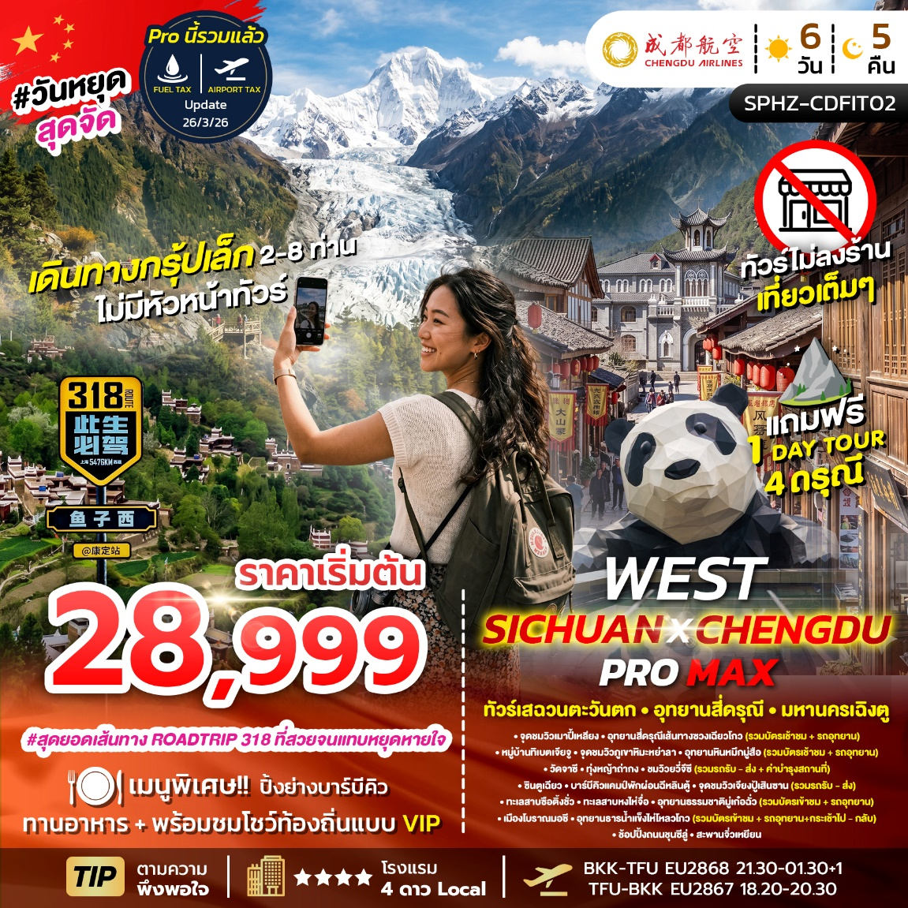
SPHZ-CDFIT02 FLEX-WEST SICHUAN-CHENGDU PROMAX 6วัน5คืน
เดินทางด้วยสายการบิน Chengdu Airlines (EU)
วันที่ | โปรแกรมท่องเที่ยว | เช้า | เที่ยง | เย็น | โรงแรม
1 | กรุงเทพฯ (สนามบินสุวรรณภูมิ)-สนามบินนานาชาติเฉิงตูเทียนฟู่-รถโค้ชนำท่านสู่โรงแรม  (BKK-TFU EU2868 21:30-01:30) | - | - | - | DERUNDA HOTEL/  บริเวณสนามบิน  หรือเทียบเท่า โรงแรม 4* Local
2 | จุดชมวิวเมาปี้เหลียง-อุทยานสี่ดรุณีเส้นทางซวงเฉียวโกว(รวมบัตรเช้าชม+รถอุทยาน) |  | - | - | พักในเมืองตันปา  หรือเทียบเท่า โรงแรม 4* Local
3 | หมู่บ้านทิเบตเจียจู-จุดชมวิวภูเขาหิมะหย่าลา-อุทยานหินหมึกมู่สือ (รวมบัตรเช้าชม+รถอุทยาน)-วัดจาซี-ทุ่งหญ้าถ่ากง-ชมวิวยวี่จึซี (รวมรถรับ-ส่ง+ค่าบำรุงสถานที่) |  | - | - | พักในซินตูเฉียว  หรือเทียบเท่า โรงแรม 4* Local
4 | ซินตูเฉียว-บาร์บีคิวแคมป์พักผ่อนฉีหลินตู้-จุดชมวิวเจียงปู้เสินซาน (รวมรถรับ-ส่ง)-ทะเลสาบซือติ้งชั่ว-ทะเลสาบหงไห่จื่อ-อุทยานธรรมชาติมู่เก๋อฉั่ว (รวมบัตรเข้าชม+รถอุทยาน) |  | BBQ | - | พักในคังติ้ง  หรือเทียบเท่า โรงแรม 4* Local
5 | เมืองโบราณมอซี-อุทยานธารน้ำแข็งไห่โหลวโกว(รวมบัตรเข้าชม+รถอุทยาน+กระเช้าไป-กลับ) |  | - | - | พักเฉิงตู ย่านชุนซีลู่  หรือเทียบเท่า โรงแรม 4* Local
6 | ช้อปปิ้งถนนชุนซีลู่-สะพานจิ่วเหยียน-สนามบินนานาชาติเฉิงตูเทียนฟู่-กรุงเทพฯ(สนามบินสุวรรณภูมิ)  (TFU-BKK EU2867 18:20-20:30) |  |  | - | -

อัตราค่าบริการพักห้องละ2-3 ท่าน
**สำหรับหนังสือเดินทางต่างชาติเก็บเพิ่ม 1,000 บาท**
(เป็นข้อตกลงในการคิดเรตราคาชาวต่างชาติจากประเทศปลายทาง)

วันที่เดินทาง | จอยทัวร์ 8+0  6 ท่านออกเดินทาง  ใช้รถ 17 ที่นั่ง | เหมา 6-7 ท่าน  ใช้รถ 9 ที่นั่ง | เหมา 4-5 ท่าน  ใช้รถ 7 ที่นั่ง | เหมา 2-3 ท่าน  ใช้รถ 7 ที่นั่ง
วันที่ 11-16 มิถุนายน 2569 | 28,999 | 29,999 | 31,999 | 38,999
วันที่ 20-25 มิถุนายน 2569 | 28,999 | 29,999 | 31,999 | 38,999
วันที่ 25-30 มิถุนายน 2569 | 28,999 | 29,999 | 31,999 | 38,999
วันที่ 3-8 กันยายน 2569 | 29,999 | 30,999 | 32,999 | 39,999
วันที่ 5-10 กันยายน 2569 | 29,999 | 30,999 | 32,999 | 39,999
วันที่ 10-15 กันยายน 2569 | 29,999 | 30,999 | 32,999 | 39,999
วันที่ 12-17 กันยายน 2569 | 29,999 | 30,999 | 32,999 | 39,999
วันที่ 17-22 กันยายน 2569 | 29,999 | 30,999 | 32,999 | 39,999
วันที่ 19-24 กันยายน 2569 | 29,999 | 30,999 | 32,999 | 39,999
วันที่ 24-29 กันยายน 2569 | 29,999 | 30,999 | 32,999 | 39,999
วันที่ 8-13 ตุลาคม 2569 | 31,999 | 32,999 | 34,999 | 41,999
วันที่ 10-15 ตุลาคม 2569 | 33,999 | 34,999 | 36,999 | 43,999
วันที่ 15-20 ตุลาคม 2569 | 31,999 | 32,999 | 34,999 | 41,999
วันที่ 17-22 ตุลาคม 2569 | 31,999 | 32,999 | 34,999 | 41,999
วันที่ 22-27 ตุลาคม 2569 | 33,999 | 34,999 | 36,999 | 43,999
วันที่ 24-29 ตุลาคม 2569 | 31,999 | 32,999 | 34,999 | 41,999

ไม่มี TL / ไม่มี Guide / ดูแลกรุ้ปโดยคนขับรถและทีมงานไทย-จีน ใน Wechat (สื่อสารผ่าน Wechat)
หากต้องการไกด์จีนพูดไทยดูแลกรุ้ป ค่าบริการ 4500 บาท ต่อวัน / กรุ๊ป
โปรแกรมทัวร์ ไม่มีราคาเด็ก
ทารก อายุต่ำกว่า 2 ปี ราคา 4,900
มีตั๋วเครื่องบินแล้วจอยแลนด์ หักออก 6,000 บาท
เงื่อนไขการจองชำระมัดจำ 10,000 บาท
**โรงแรม 4* Local (อ้างอิงข้อมูลจาก Trip.com)**

วันแรก กรุงเทพฯ (สนามบินสุวรรณภูมิ)- สนามบินนานาชาติเฉิงตูเทียนฟู่-รถโค้ชนำท่านสู่โรงแรม
(-/-/-)

18.30น. คณะพร้อมกัน ที่ สนามบินสุวรรณภูมิ ชั้น 4 ประตู 10 สายการบิน Chengdu Airlines (EU)
โดยมีเจ้าหน้าที่ของบริษัทฯคอยต้อนรับและอำนวยความสะดวกในการเช็คเอกสารและสัมภาระ
(ไม่รวมค่าทิปคนขับ ตามความพึงพอใจ)

21:30 น. ออกเดินทางสู่ เฉิงตู โดยเที่ยวบิน EU2868 (มี Snack บริการบนเครื่อง)
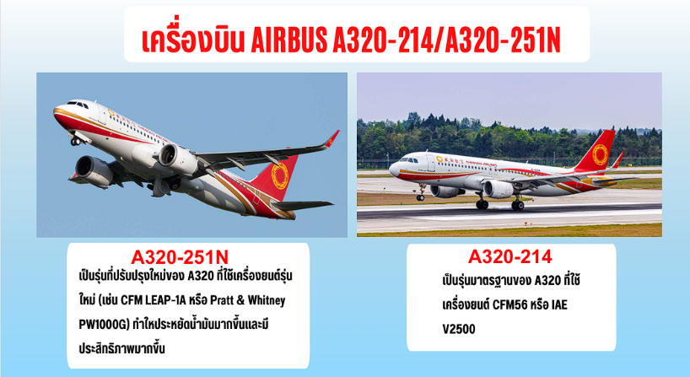
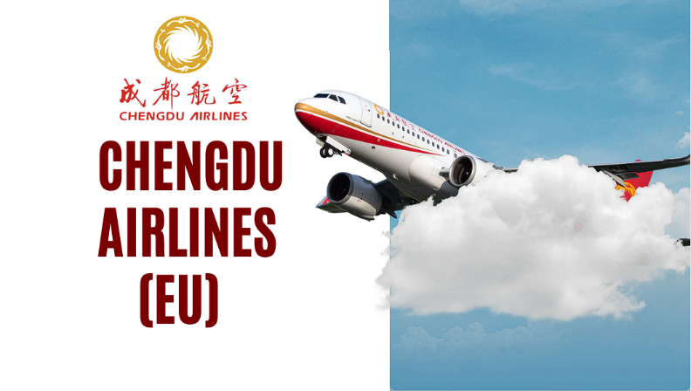
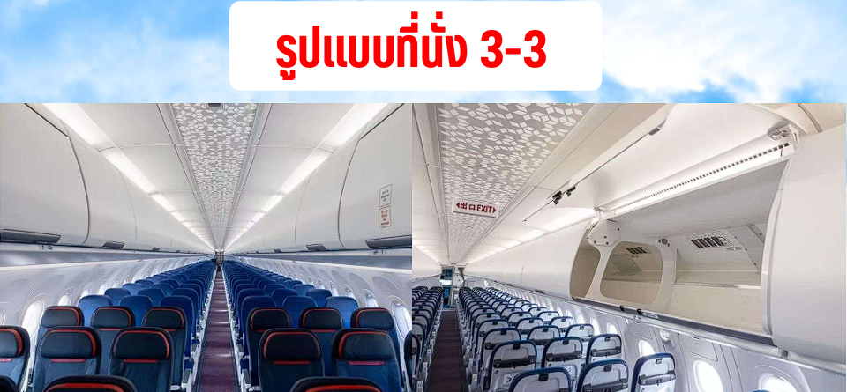

วันที่สอง จุดชมวิวเมาปี้เหลียง-อุทยานสี่ดรุณีเส้นทางซวงเฉียวโกว (รวมบัตรเช้าชม+รถอุทยาน) (B/-/-)

01:30 น. เดินทางถึง สนามบินนานาชาติเฉิงตูเทียนฟู่ เมืองเฉิงตู เป็นเมืองหลวงของมณฑลเสฉวน ประเทศจีน และเป็นหนึ่งในเมืองที่มีประวัติศาสตร์และวัฒนธรรมที่สำคัญที่สุดของประเทศ จากนั้นนำท่านผ่านขั้นตอนตรวจคนเข้าเมือง (เวลาท้องถิ่นเร็ว กว่าประเทศไทย 1 ชั่วโมง)
จากนั้นนำท่านเข้าสู่ที่พัก พักผ่อนตามอัธยาศัย
โรงแรมที่พัก DERUNDA HOTEL/บริเวณสนามบิน หรือเทียบเท่า โรงแรม 4* Local
//////////////////////////////////////////

เช้า รับประทานอาหารเช้า ณ ห้องอาหารของโรงแรม

จุดชมวิวเมาปี้เหลียง (Maobiliang Viewing Platform) (ใช้เวลาเดินทางประมาณ 4-5 ชั่วโมง) จุดชมวิวริมทางที่ได้รับการยกย่องว่าเป็น "จุดชมวิวมุมมหาชนที่ดีที่สุด" สำหรับการชมความยิ่งใหญ่ของ อุทยานซือกูเหนียงซาน (Mount Siguniang) หรือ ภูเขาสี่สาว โดยที่ท่านไม่ต้องออกแรงเดินปีนเขาให้เหนื่อย ณ ลานกว้างแห่งนี้ ท่านจะได้ชมภาพพาโนรามาสุดอลังการของยอดเขาหิมะทั้ง 4 ยอดที่เรียงตัวลดหลั่นกันอย่างงดงาม นำโดยยอดเขา "เย่าเม่ยเฟิง" (ยอดเขาน้องเล็กที่สูงและสวยงามที่สุด) ที่ตั้งตระหง่านเสียดฟ้าทะลุชั้นเกลียวคลื่นทะเลหมอก หากโชคดีในวันที่สภาพอากาศเป็นใจ ท่านจะได้เห็นปรากฏการณ์แสงอาทิตย์สีทองสาดส่องกระทบยอดเขาหิมะ (รื่อจ้าวจินซาน) ตัดกับผืนป่าและหุบเขาเบื้องล่าง เกิดเป็นภาพทิวทัศน์ที่งดงามราวกับภาพวาดสวรรค์บนดิน อิสระให้ท่านกดชัตเตอร์เก็บภาพความประทับใจกันอย่างเต็มอิ่ม
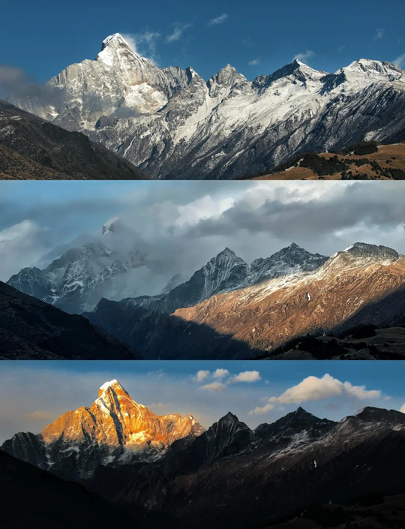

นำท่านเดินทางสู่ อุทยานสี่ดรุณี หรือ ซื่อกูเหนี่ยงซาน (Siguniangshan) (ใช้เวลาเดินทางประมาณ 20 นาที)
ที่นี่ได้รับการขนานนามว่าเป็นสวิตเซอร์แลนด์แห่งแดนมังกรและได้รับการขึ้นทะเบียนเป็นมรดกโลก ภายในอุทยานภูเขาสี่ดรุณีหรือซื่อกูเหนียงซาน (Siguniangshan) ประกอบด้วยยอดเขาสี่ลูกที่ตั้งตระหง่านเรียงรายต่อกัน ได้แก่ต้ากูเหนียงซานพี่สาวคนโต เออร์กูเหนียงซานพี่สาวคนรอง ซานกูเหนียงซานพี่สาวคนกลาง และซื่อกูเหนียงซานน้องสาวคนสุดท้อง โดยชื่อทั้งหมดมีรากมาจากภาษาทิเบต ท่านจะได้เริ่มต้นการชมธรรมชาติที่
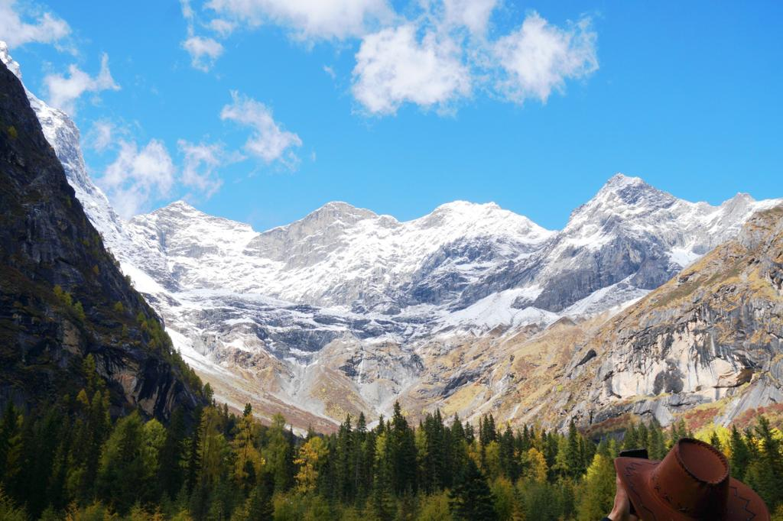
หุบเขาซวงเฉียวโกว (Shuangqiao Valley) (รวมค่ารถอุทยาน) ภูมิทัศน์ในเส้นทางนี้แบ่งได้เป็นสามช่วง ช่วงแรกคือหุบเขาหยินหยางที่ล้อมรอบด้วยภูเขาน้อยใหญ่ และเมื่อเข้าสู่ส่วนลึกที่สุดจะได้สัมผัสความงามของธารน้ำแข็ง ภูเขากระจกแก้ว ภูเขาดวงอาทิตย์ ภูเขาดวงจันทร์และยอดเขากระต่าย ต่อมาจะย้อนกลับมาสัมผัสความสงบงดงามของทะเลสาบกลางหุบเขา และปิดท้ายด้วยการเดินทางสู่ทุ่งหญ้าเหนี่ยนหยูป้าที่รายล้อมด้วยยอดเขารูปร่างแปลกตา เช่นยอดเขาพราน ยอดวังโปตาลา ยอดเขาเพชร และภูเขาหญิงตั้งครรภ์ ท่ามกลางทิวทัศน์ของเทือกเขาสูงที่ถูกปกคลุมด้วยหิมะสีขาวสะอาด มีลำธารใสไหลผ่านป่าไม้ที่ประกอบด้วยสนและไม้หลายสีสันสลับตัดกันอย่างงดงาม และยังสามารถพบเห็นฝูงจามรีที่ใช้ชีวิตอย่างอิสระตลอดเส้นทาง เติมเต็มบรรยากาศการเดินทางให้ยิ่งน่าประทับใจ

**อิสระรับประทานอาหารกลางวันและอาหารค่ำ เพื่อความสะดวกในการท่องเที่ยว**

จากนั้นเข้าสู่ที่พัก พักผ่อนตามอัธยาศัย
โรงแรมที่พัก
//////////////////////////////////////////

วันที่สาม หมู่บ้านทิเบตเจียจู-จุดชมวิวภูเขาหิมะหย่าลา-อุทยานหินหมึกมู่สือ (รวมบัตรเช้าชม+รถอุทยาน)-วัดจาซี-ทุ่งหญ้าถ่ากง-ชมวิวยวี่จึซี (รวมรถรับ-ส่ง+ค่าบำรุงสถานที่) (B/-/-)

เช้า รับประทานอาหารเช้า ณ ห้องอาหารของโรงแรม

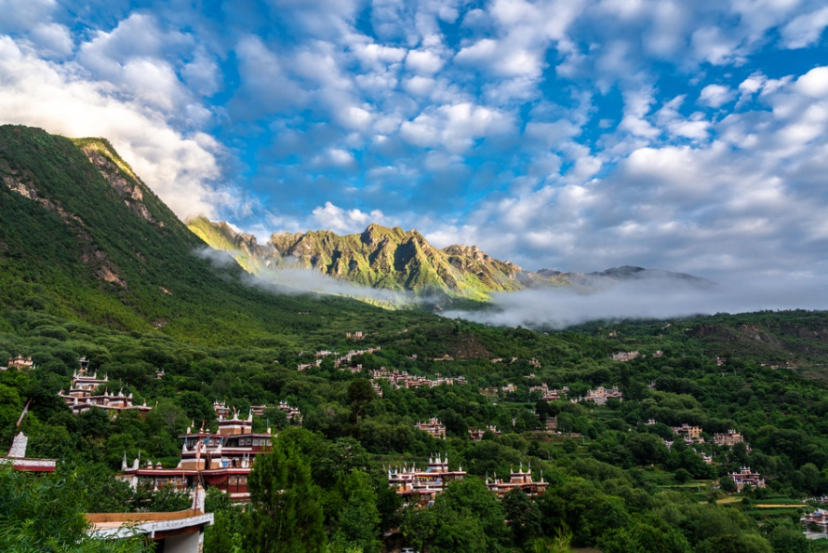
นำท่านเดินทางสู่ หมู่บ้านทิเบตเจียจู (Jiaju Tibetan Village) คำว่า "เจียจู" ในภาษาทิเบตหมายถึง "หนึ่งร้อยหลังคาเรือน" หมู่บ้านแห่งนี้ตั้งอยู่บนเนินเขาที่ลดหลั่นกันอย่างงดงาม เอกลักษณ์ที่โดดเด่นคือบ้านเรือนสไตล์ทิเบตดั้งเดิมที่ทาสีขาว แดง และดำ ตัดกับสีเขียวของแมกไม้และหุบเขาตามธรรมชาติ ให้ท่านได้เดินลัดเลาะชมวิถีชีวิตและสถาปัตยกรรมอันเป็นเอกลักษณ์ของชาวทิเบต แวะถ่ายรูปตามจุดชมวิวต่างๆ ที่สามารถมองเห็นหมู่บ้านทั้งหุบเขาได้อย่างตระการตา ได้รับการยกย่องจากนิตยสาร National Geographic ฉบับภาษาจีนให้เป็น หนึ่งในหมู่บ้านที่สวยที่สุดในประเทศจีน

ระหว่างทาง นำท่านแวะเช็คอินที่ จุดชมวิวภูเขาหิมะหย่าลา (Yala Snow Mountain Viewing Platform) (ความสูงระดับ 5,820 เมตรเหนือระดับน้ำทะเล) ภูเขาแห่งนี้เป็นหนึ่งในภูเขาศักดิ์สิทธิ์ของชาวทิเบต มีลักษณะโดดเด่นคือยอดเขาที่ปกคลุมด้วยหิมะตลอดทั้งปีมีรูปทรงคล้ายมงกุฎหรือดอกบัวตูมที่กำลังเบ่งบาน ณ จุดชมวิวนี้ ท่านจะได้ชมความยิ่งใหญ่ของยอดเขาหย่าลาที่ตั้งตระหง่านอยู่เบื้องหน้า พร้อมเก็บภาพความประทับใจของผืนป่าและทิวเขาที่สลับซับซ้อน

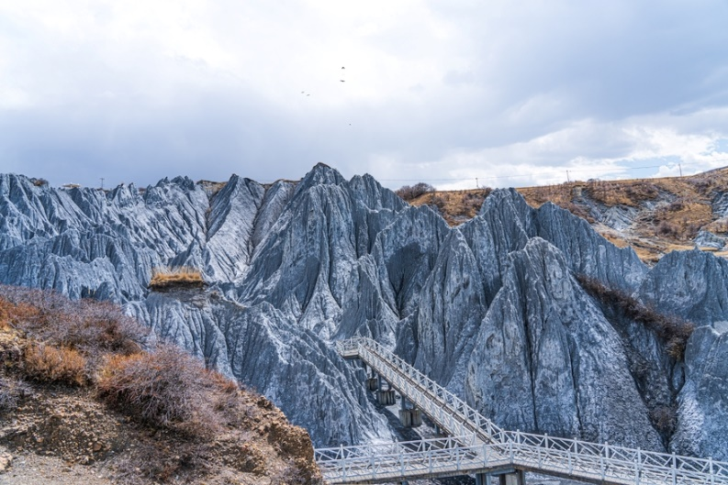
จากนั้นพาท่านไปเช็คอินที่สถานที่เที่ยวยอดฮิต อุทยานหินหมึก (Moshi Park) (ใช้เวลาเดินทางประมาณ 40 นาที) สิ่งมหัศจรรย์ทางธรณีวิทยาที่หาชมได้ยากของจีน ดินแดนแห่งนี้เต็มไปด้วยแท่งหินผาที่มีสีดำและเทาเข้มรูปร่างแปลกตา ความมหัศจรรย์คือสีของหินจะเข้มขึ้นหรืออ่อนลงตามสภาพอากาศและความชื้น ทำให้บรรยากาศเหมือนหลุดเข้าไปอยู่ในฉากภาพยนตร์ไซไฟหรือดาวเคราะห์นอกโลก (รวมบัตรเข้าชม+รถอุทยาน)

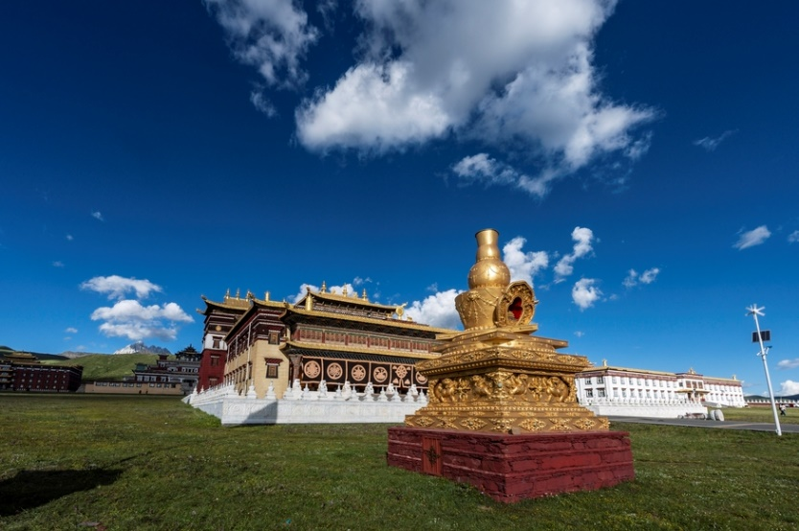
นำท่านแวะชมความงามของ วัดมู่หย่าต้าซื่อ (Muya Temple) (ใช้เวลาเดินทางประมาณ 50 นาที) (ในภาษาจีนคือ 木雅大寺 หรือที่ไกด์ท้องถิ่นมักเรียกกันว่า วัดจาซี) วัดพุทธทิเบตนิกายหนิงมา (หมวกแดง) ศูนย์รวมจิตใจของชาวทิเบต สถาปัตยกรรมทางพุทธศาสนาที่งดงามกลางหุบเขา ที่มีความสำคัญและใหญ่โตอลังการในแถบนี้ ท่านจะได้ชมศิลปะสถาปัตยกรรมแบบทิเบตแท้ๆ สัมผัสความสงบและแรงศรัทธาของชาวพื้นเมืองที่เดินทางมาแสวงบุญและหมุนกงล้อภาวนา ท่ามกลางวงล้อมของขุนเขาและทุ่งหญ้า

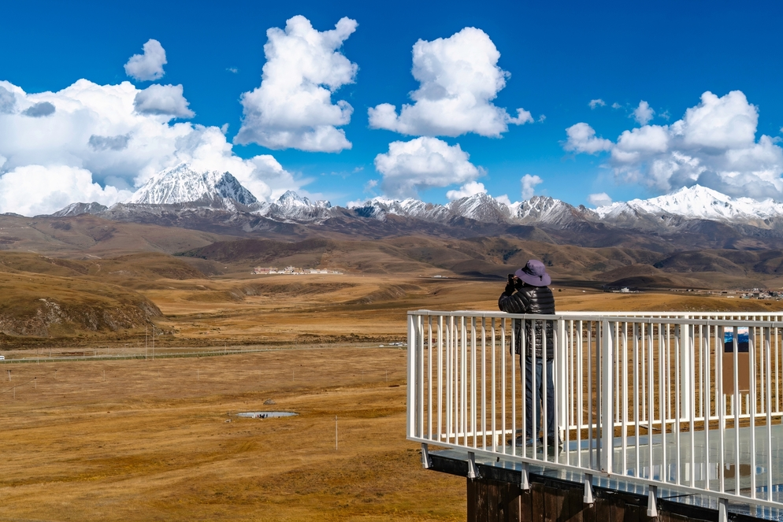
นำท่านเดินทางสู่ ทุ่งหญ้าถ่ากง (Tagong Grassland) คำว่า "ถ่ากง" ในภาษาทิเบตมีความหมายอันเป็นมงคลว่า "สถานที่ที่พระโพธิสัตว์โปรดปราน" ให้ท่านได้เดินเล่นสูดอากาศบริสุทธิ์บนทุ่งหญ้ากว้างใหญ่ที่เต็มไปด้วยฝูงจามรี (Yak) หากวันไหนสภาพอากาศเปิด ท่านจะได้พบกับความงดงามของ "ยอดเขาหิมะหย่าลา" (Yala Snow Mountain) ยอดเขาศักดิ์สิทธิ์ทรงดอกบัวที่ตั้งตระหง่านเป็นฉากหลังอย่างอลังการ (รวมค่าบำรุงสถานที่เรียบร้อยแล้ว)

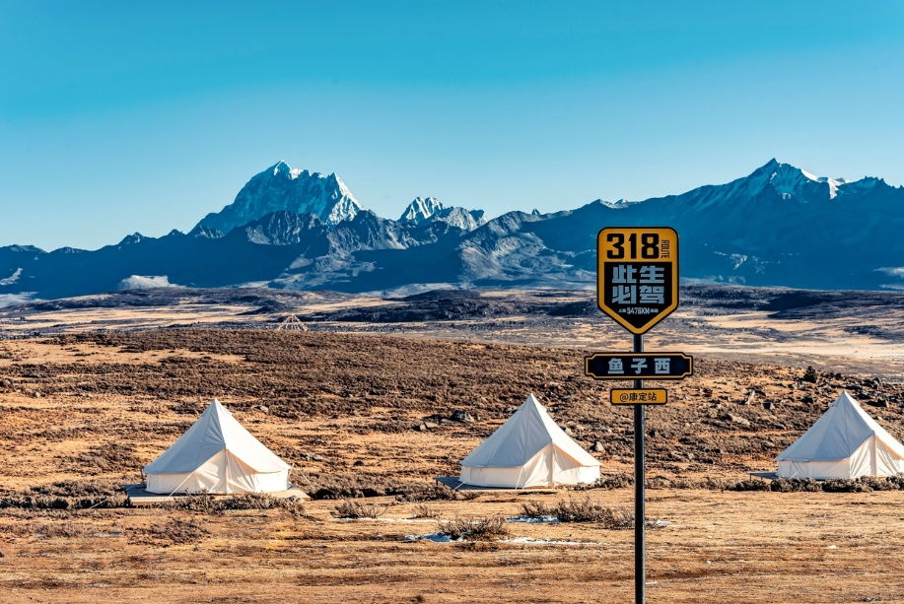
ปิดท้ายวันด้วยไฮไลท์สำคัญ นำท่านขึ้นสู่ จุดชมวิวยวี่จึซี (Yuzixi Viewing Platform) (ใช้เวลาเดินทางประมาณ 1 ชั่วโมง) จุดชมวิวระดับเทพที่ตั้งอยู่บนความสูงกว่า 4,100 เมตร ที่นี่คือลานกว้างแบบ 360 องศาที่สามารถมองเห็นเทือกเขาหิมะกงกา (ราชาแห่งภูเขาเสฉวน) และเทือกเขาหิมะหย่าลาได้อย่างชัดเจน อิสระให้ท่านถ่ายรูปกับชิงช้าสไตล์แคมป์ปิ้ง และรอชมวินาทีแสงสียามเย็นช่วงพระอาทิตย์ตกดิน ที่แสงสีทองจะสาดส่องลงบนยอดเขาหิมะ เกิดเป็นภาพที่งดงามเกินบรรยาย (รวมรถรับ-ส่ง+ค่าบำรุงสถานที่)

**อิสระรับประทานอาหารกลางวันและอาหารค่ำ เพื่อความสะดวกในการท่องเที่ยว**

จากนั้นเข้าสู่ที่พัก พักผ่อนตามอัธยาศัย
โรงแรมที่พัก
//////////////////////////////////////////
วันที่สี่ ซินตูเฉียว-บาร์บีคิวแคมป์พักผ่อนฉีหลินตู้-จุดชมวิวเจียงปู้เสินซาน (รวมรถรับ-ส่ง)-
ทะเลสาบซือติ้งชั่ว-ทะเลสาบหงไห่จื่อ-อุทยานธรรมชาติมู่เก๋อฉั่ว (รวมบัตรเข้าชม+รถอุทยาน) (B/L/-)

เช้า รับประทานอาหารเช้า ณ ห้องอาหารของโรงแรม
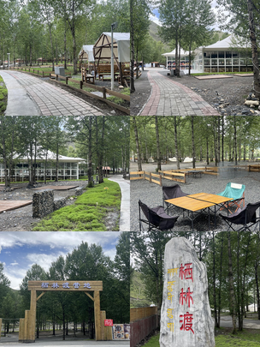
11.00 นำท่านออกจากโรงแรมที่พัก เริ่มต้นเช้าวันใหม่ด้วยการสูดอากาศบริสุทธิ์ในเมือง ซินตูเฉียว (Xinduqiao) เมืองที่รายล้อมไปด้วยทิวทัศน์ของทิวต้นป็อปลาร์ แม่น้ำสายเล็กๆ และทุ่งหญ้า จนได้รับสมญานามว่าเป็นสวรรค์ของนักถ่ายภาพ นำท่านเดินทางสู่ แคมป์พักผ่อนฉีหลินตู้ (ใช้เวลาเดินทางประมาณ 30 นาที) เพื่อเปลี่ยนบรรยากาศมารับประทานอาหารกลางวันแบบ "บาร์บีคิวปิ้งย่าง" ท่ามกลางธรรมชาติ สัมผัสวิถีชีวิตแบบแคมป์ปิ้งบนที่ราบสูง ให้ท่านได้พักผ่อนหย่อนใจและถ่ายรูปกับบรรยากาศแคมป์ชิคๆ ก่อนเดินทางลุยต่อในช่วงบ่าย

กลางวัน รับประทานอาหารกลางวัน (ปิ้งย่างบาร์บีคิว)

นำท่านเดินทางสู่ จุดชมวิวภูเขาศักดิ์สิทธิ์เจียงปู้เสินซาน (Jiangbu Shenshan Viewing Platform) (ใช้เวลาเดินทางประมาณ 1-1.5 ชั่วโมง) หนึ่งในจุดชมวิวที่ซ่อนตัวอยู่บนที่ราบสูง เป็นสถานที่ที่ท่านสามารถมองเห็นทัศนียภาพของเทือกเขาหิมะที่เรียงตัวสลับซับซ้อนได้อย่างตระการตา ไม่ว่าจะเป็นยอดเขากงกาหรือเขาหย่าลา โดยไม่ต้องเบียดเสียดกับผู้คนมากมาย เนื่องจากเส้นทางบางช่วงรถบัสใหญ่ไม่สามารถเข้าถึงได้ (รวมค่ารถท้องถิ่นรับ-ส่ง) ไว้ให้ท่านเรียบร้อยแล้ว เพื่อความสะดวกสบายในการเดินทางขึ้นสู่จุดชมวิว

นำท่านแวะเช็คอินที่ ทะเลสาบซือติ้งชั่ว (Sidingcuo Lake) (ใช้เวลาเดินทางประมาณ 40นาที) ทะเลสาบน้ำจืดบนที่ราบสูงที่ตั้งอยู่ใกล้กับสนามบินคังติ้ง (หนึ่งในสนามบินที่สูงที่สุดในโลก) แม้จะเป็นทะเลสาบขนาดไม่ใหญ่มาก แต่ที่นี่คือจุดยุทธศาสตร์ที่ช่างภาพใฝ่ฝัน เพราะในวันที่ลมสงบ ผิวน้ำที่ใสราวกับกระจกจะสะท้อนภาพของ "เทือกเขากงกา" ราชาแห่งภูเขาหิมะแห่งเสฉวน ได้อย่างงดงามตระการตา เป็นภาพที่ผสมผสานระหว่างผืนน้ำ ท้องฟ้า และภูเขาหิมะได้อย่างลงตัว เดินทางอีกนิดหน่อย แวะชม ทะเลสาบหงไห่จื่อ (Honghaizi / Red Lake) (ใช้เวลาเดินทางประมาณ 20 นาที) ทะเลสาบกระจกเงาบนความสูงกว่า 4,000 เมตร ที่สะท้อนภาพภูเขาหิมะเบื้องหน้าได้อย่างสมบูรณ์แบบ เป็นทะเลสาบน้ำจืดบนภูเขาสูงที่มีน้ำใสสะอาดราวกับแผ่นกระจกบานใหญ่ จุดเด่นของที่นี่คือในวันที่อากาศแจ่มใสและลมสงบ ผิวน้ำจะสะท้อนภาพของยอดเขาหิมะปี่เจี้ย (Bijieshan) และเทือกเขาโดยรอบได้อย่างงดงามราวกับภาพวาด เป็นอีกหนึ่งจุดถ่ายรูปยอดฮิตที่ชาวโซเชียลนิยมมาเช็คอิน (รวมค่าบำรุงสถานที่แล้ว)
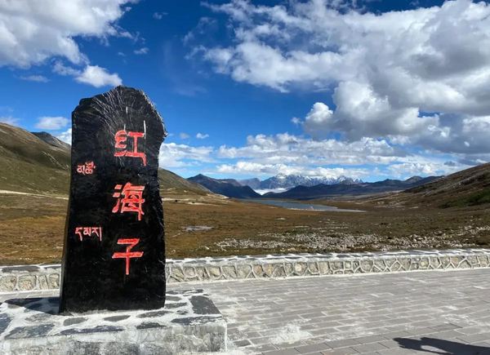
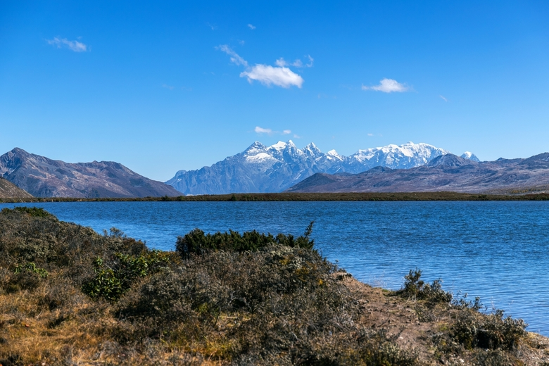

เดินทางสู่ อุทยานธรรมชาติคังติ้งมู่เก๋อฉั่ว (Mugecuo Scenic Area) (ใช้เวลาเดินทางประมาณ 1 ชั่วโมง) ทะเลสาบคนป่า (Wild Man Lake) ทะเลสาบบนภูเขาสูงที่ใหญ่ที่สุดในทางตะวันตกเฉียงเหนือของเสฉวน ต้นกำเนิดตำนานเพลงรักคังติ้ง นำท่านสัมผัสความงามของ "ทะเลสาบมู่เก๋อฉั่ว" ทะเลสาบสีเทอร์ควอยซ์ขนาดใหญ่ที่ล้อมรอบด้วยป่าสนดึกดำบรรพ์ ทุ่งหญ้ากว้าง และภูเขาหิมะ ท่านสามารถเดินเล่นริมทะเลสาบ หรือเดินลัดเลาะไปตามเส้นทางธรรมชาติ ชมสระน้ำพุร้อนเจี้ยนจู (Jianzhou Hot Spring) ที่ผุดขึ้นมากลางธรรมชาติ (รวมบัตรเข้าชม+รถอุทยาน) **ไม่รวมนั่งเรือล่องชมวิวในทะเลสาบมู่เก๋อฉั่ว**
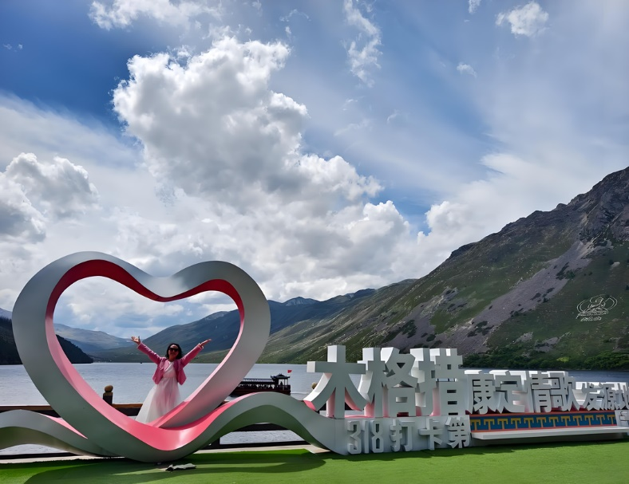
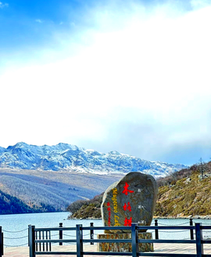
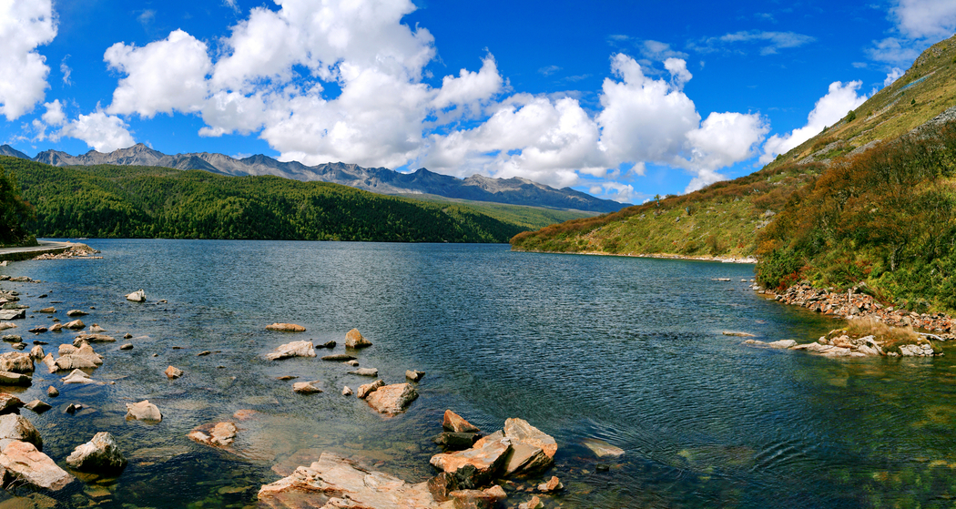

**อิสระรับประทานอาหารกลางวันและอาหารค่ำ เพื่อความสะดวกในการท่องเที่ยว**

จากนั้นเข้าสู่ที่พัก พักผ่อนตามอัธยาศัย
โรงแรมที่พัก
//////////////////////////////////////////

วันที่ห้า เมืองโบราณมอซี-อุทยานธารน้ำแข็งไห่โหลวโกว(รวมบัตรเข้าชม+รถอุทยาน+กระเช้าไป-กลับ) (B/-/-)

เช้า รับประทานอาหารเช้า ณ ห้องอาหารของโรงแรม

นำท่านเดินทางสู่ เมืองโบราณม่อซี (Moxi Ancient Town) เมืองหน้าด่านทางประวัติศาสตร์บนเส้นทางชาและม้า จุดบรรจบของสถาปัตยกรรมจีนโบราณและวัฒนธรรมตะวันตก เมืองเล็กๆ ที่เปี่ยมไปด้วยมนต์ขลังและตั้งอยู่บริเวณเชิงเขากงกา ซึ่งทำหน้าที่เป็นประตูด่านแรกก่อนเข้าสู่อุทยานไห่โหลวโกว เอกลักษณ์ของเมืองนี้คือการผสมผสานทางวัฒนธรรมที่ลงตัว ท่านจะได้เดินเล่นบนถนนหินกรวด ชมอาคารบ้านเรือนไม้สไตล์จีนโบราณยุคราชวงศ์หมิงและชิง ไฮไลท์สำคัญที่ไม่ควรพลาดคือ โบสถ์คาทอลิกม่อซี โบสถ์สไตล์โกธิกผสมผสาสถาปัตยกรรมท้องถิ่นที่สร้างขึ้นโดยมิชชันนารีชาวฝรั่งเศส และยังเป็นสถานที่สำคัญทางประวัติศาสตร์ที่ประธานเหมาเจ๋อตงเคยมาพำนักและจัดการประชุมในช่วงการเดินทัพทางไกล อิสระให้ท่านเดินเล่น ถ่ายรูป และเลือกซื้อสินค้าพื้นเมืองตามอัธยาศัย
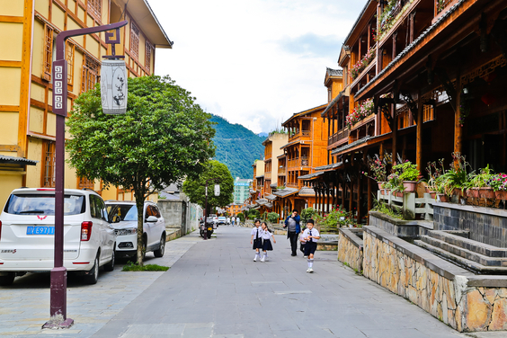
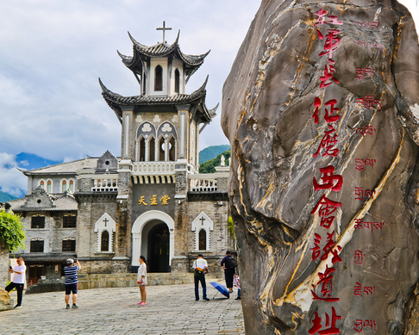

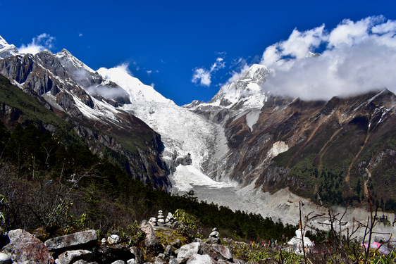
อุทยานธารน้ำแข็งไห่โหลวโกว (Hailuogou Glacier Park) (ใช้เวลาประมาณ 10 นาที ) ดินแดนธารน้ำแข็งระดับต่ำที่สวยงามที่สุดแห่งหนึ่งของจีน และจุดชมวิวยอดเขาหิมะกงกา (ยอดเขาที่สูงที่สุดในมณฑลเสฉวน) หนึ่งในสิ่งมหัศจรรย์ทางธรรมชาติของมณฑลเสฉวน ที่นี่ท่านจะได้สัมผัสกับ "ธารน้ำแข็งระดับต่ำ" ที่หาชมได้ยาก ซึ่งทอดตัวยาวลงมาจากภูเขาหิมะกงกา (Minya Konka) ราวกับมังกรน้ำแข็งที่พาดผ่านใจกลางป่าดึกดำบรรพ์อันอุดมสมบูรณ์ โดยรวมค่ารถบัสรับส่งภายในอุทยาน เพื่อลัดเลาะขึ้นเขาชมวิวผืนป่าเปลี่ยนสีตามฤดูกาล และไฮไลท์สำคัญคือการนั่ง กระเช้าลอยฟ้า (Cable Car) ไป-กลับ ขึ้นสู่จุดชมวิวแคมป์ 4 ที่ระดับความสูงกว่า 3,600 เมตรเหนือระดับน้ำทะเล เพื่อชมธารน้ำแข็งขนาดมหึมาอย่างใกล้ชิด และหากสภาพอากาศเป็นใจ ท่านจะได้เห็นยอดเขาหิมะกงกาที่สะท้อนแสงอาทิตย์เป็นสีทองตระการตา (รวมบัตรเข้าชม+รถอุทยาน+กระเช้าไป-กลับ)

**อิสระรับประทานอาหารกลางวันและอาหารค่ำ เพื่อความสะดวกในการท่องเที่ยว**

ถึงเวลาอันสมควร นำท่านเดินทางสู่เมืองเฉิงตู (ย่านชุนซีลู่) (ใช้เวลาเดินทางประมาณ 4-5 ชั่วโมง)

จากนั้นเข้าสู่ที่พัก พักผ่อนตามอัธยาศัย
โรงแรมที่พัก
//////////////////////////////////////////

วันที่หก ช้อปปิ้งถนนชุนซีลู่-สะพานจิ่วเหยียน-สนามบินนานาชาติเฉิงตูเทียนฟู่-กรุงเทพฯ(สนามบินสุวรรณภูมิ) (B/L/-)

เช้า รับประทานอาหารเช้า ณ ห้องอาหารของโรงแรม

จากนั้นท่านช้อปปิ้งที่ย่าน ถนนคนเดินชุนซีลู่ (Chunxi Road Pedestrian Street) ซึ่งเป็นย่านวัยรุ่นและขายสินค้าที่ทันสมัย ท้ังสินค้าแบรนด์เนมและช้อปเสื้อผ้า รองเท้า กระเป๋า รวมถึงร้านขายของกินมากมาย เป็นถนนที่ปิดไม่ให้รถสามารถวิ่งผ่านได้ สามารถถ่ายรูป หมีแพนด้ายักษ์ปีนตึก (IFS BUILDING) เป็นแพนด้าที่อ้วนน่ารักกำลังป่ายปีนตึก เป็นประติมากรรมแพนด้ายักษ์แขวนอยู่บนอาคาร IFS ในใจกลางเมืองเฉิงตู และที่นี่ยังมีช้อป
Pop Mart ขายโมเดลตุ๊กตาสุดฮิต ให้ท่านได้เลือกซื้อเลือกจุ่มได้มากมายตามใจชอบ และท่านสามารถเดินช้อปปิ้งต่อได้ที่ ถนนไท่กู่หลี (Taikoo Li Chengdu) ช้อปปิ้งคอมเพล็กซ์ ร้านอาหาร ห้างสรรพสินค้าใต้ดิน โรงภาพยนตร์ จัตุรัส และโรงแรมหรูอย่าง The Temple House ใครชอบสไตล์จีนโมเดิร์น
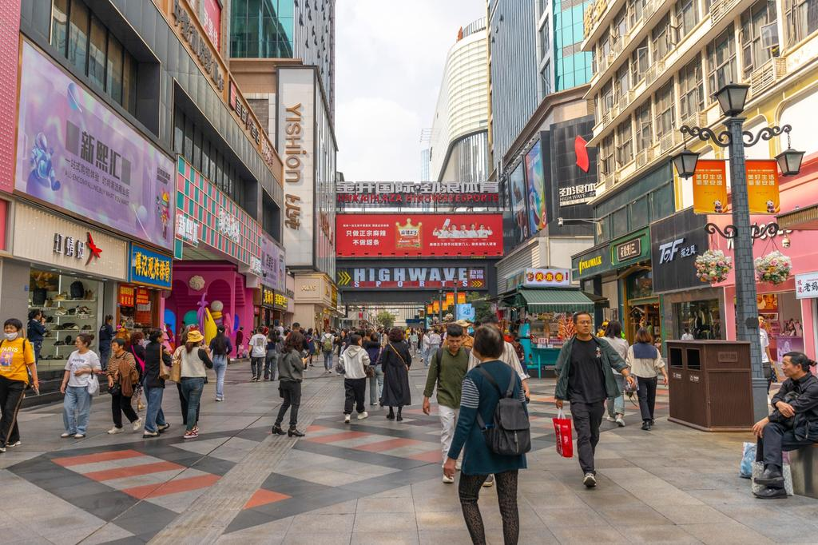
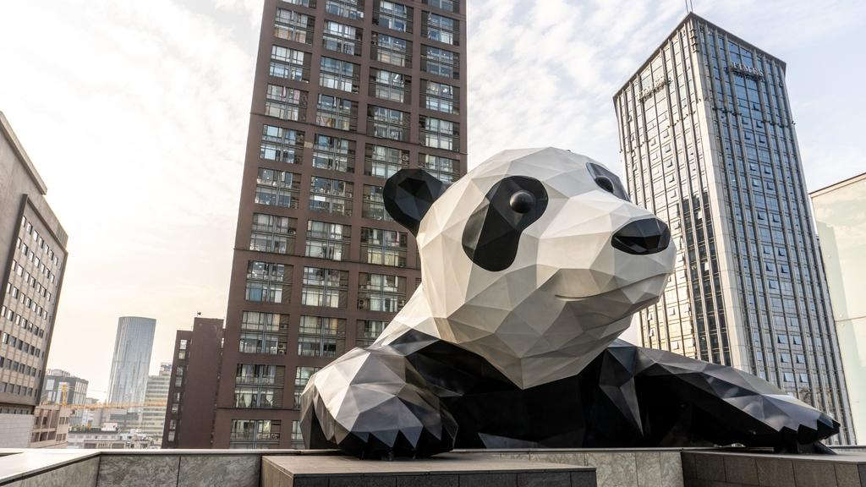

กลางวัน รับประทานอาหารกลางวัน & ชมการแสดงที่หอการแสดงจิ่นซิ่ว สะพานจิ่วเหยียน

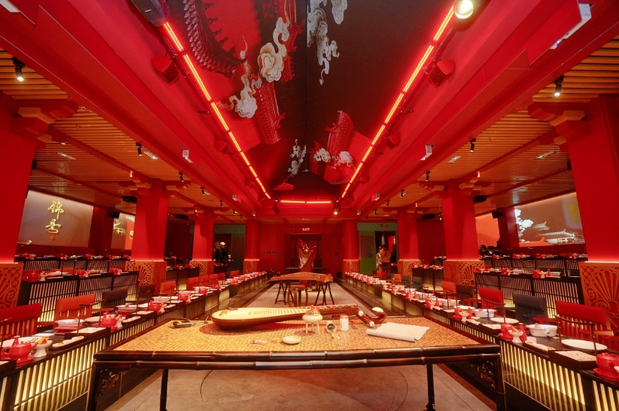
นำท่านเดินทางสู่ย่าน สะพานจิ่วเหยียน (สะพานเก้าตา) (Jiuyan Bridge & Jinxiu Theater) ซึ่งเป็นย่านเมืองเก่าริมแม่น้ำที่ผสมผสานความคลาสสิกของสถาปัตยกรรมจีนโบราณเข้ากับความมีชีวิตชีวาของเมือง นำท่านเข้าสู่ หอการแสดงจิ่นซิ่ว (Jinxiu Theater) เพื่อรับประทานอาหารกลางวันมื้อพิเศษระดับพรีเมียม ระหว่างที่ท่านเพลิดเพลินกับรสชาติอาหารเลิศรส ท่านจะได้รับชม การแสดงศิลปะวัฒนธรรมเสฉวน สุดอลังการ ไม่ว่าจะเป็น ศิลปะการชงชาแบบดั้งเดิม การแสดงหุ่นกระบอก และที่พลาดไม่ได้คือ "การแสดงโชว์เปลี่ยนหน้ากาก" (Bian Lian) อันลือชื่อและเป็นเอกลักษณ์ของมณฑลเสฉวน ที่นักแสดงสามารถสะบัดเปลี่ยนหน้ากากได้ในเสี้ยววินาที สร้างความตื่นตาตื่นใจและประทับใจไม่รู้ลืม

ถึงเวลาอันสมควร นำท่านเดินทางสู่สนามบินนานาชาติเฉิงตูเทียนฟู่

18:20 น. ออกเดินทางสู่สนามบินสุวรรณภูมิ โดยสายการบิน Chengdu Airlines (EU)
เที่ยวบินที่ EU2867 (มี Snack บริการบนเครื่อง)

20:30 น. เดินทางกลับถึงสนามบินสุวรรณภูมิ โดยสวัสดิภาพ พร้อมความประทับใจ

หมายเหตุ โปรแกรมการเดินทางอาจเปลี่ยนแปลงตามความเหมาะสม บริษัทฯ ขอสงวนสิทธ์ในการปรับเปลี่ยนราคา หากมีการปรับขึ้นของภาษีน้ำมันของสายบินหรือการเปลี่ยนแปลงกฎการเข้าประเทศที่มีค่าใช้จ่ายเพิ่มเติมรวมถึงการปรับเพิ่มราคาค่าบัตรเข้าชมสถานที่ท่องเที่ยว (ตามประกาศของสถานที่ท่องเที่ยวนั้นๆ หลังการจองทัวร์)
*************************************
*** เมื่อชำระค่าทัวร์แล้วถือว่ารับทราบเงื่อนไขการจองทัวร์ทุกประการ ***
พร้อมส่งสำเนาหน้าพาสปอร์ตให้เจ้าหน้าที่จองทัวร์ / ส่วนที่เหลือจ่ายก่อนเดินทาง 15 วัน
*** กรุณาตรวจสอบพาสปอร์ต ต้องมีอายุใช้งานเหลือไม่น้อยกว่า 6 เดือน นับจากวันเดินทาง***

หากท่านสนใจตัดกรุ๊ปหรือทำกรุ๊ปเหมา กรุณาติดต่อผ่าน AGENCY
*พีเรียดราคาโปรโมชั่น 14,999 ไม่สามารถตัดกรุ๊ปเหมาได้ *
สามารถตัดกรุ๊ปได้ในราคา 15,999.-

อัตรานี้รวม
- รวมสัมภาระโหลดใต้ท้องเครื่อง 23 กก. + สัมภาระถือขึ้นเครื่อง 5 กก. (โหลด 1 ใบ / ถือขึ้นเครื่อง 1 ใบ)
- ตั๋วเครื่องบินและภาษีน้ำมันตามรายการ ชั้นประหยัด ไป/กลับตามกำหนดการของคณะทัวร์
- ภาษีมูลค่าเพิ่ม 7 % (เฉพาะค่าบริการ) และ ภาษีหัก ณ ที่จ่าย 3 % (เฉพาะค่าบริการ)
- ค่ารถโค้ชปรับอากาศบริการตลอดการเดินทางตามรายการทัวร์
- ค่าอาหาร และเครื่องดื่มที่ระบุไว้ในรายการ
- ค่าที่พัก 4 คืนพักห้องละ 2-3 ท่าน
- ค่าบัตรเข้าชมสถานที่ท่องเที่ยวต่าง ๆ ตามรายการที่ได้ระบุไว้
- ค่าประกันอุบัติเหตุในการเดินทาง 1,000,000 บาท (ขึ้นอยู่กับเงื่อนไขของกรรมธรรม์เฉพาะเหตุการที่เกิดขึ้นระหว่างวันเดินทางเท่านั้นโดยจะต้องใช้ใบรังรองแพทย์และใบเสร็จรับเงินในการเบิก)
อัตรานี้ไม่รวม
- ค่าธรรมเนียมทิปไกด์ท้องถิ่น+ทิปคนขับรถ+ค่าทัวร์ส่วนที่เหลือ ท่านละ 1,500 บาท เก็บที่สนามบิน ณ วันเดินทาง (ไม่รวมค่าทิปหัวหน้าทัวร์ตามความพึงพอใจ)
- ค่าใช้จ่ายที่เกิดจากสถานที่ท่องเที่ยวปรับราคาหรือเปลี่ยนแปลงค่าบัตรเข้าชมในสถานที่ ตามประกาศของสถานที่ท่องเที่ยวนั้นๆ
- ค่าทำหนังสือเดินทางไทย และค่าธรรมเนียมสำหรับผู้ถือพาสปอร์ตต่างชาติ
- ค่าใช้จ่ายอื่นๆ เพิ่มเติมในกรณีที่ท่านติด COVID-19 ระหว่างเดินทาง เช่นค่าโรงแรม ค่าตรวจต่างๆ ค่าเลื่อนตั๋ว โดยประกันจะ COVER ค่าใช้จ่ายที่เกิดขึ้นที่โรงพยาบาลเท่านั้น
- ค่าอาหาร และเครื่องดื่มที่ไม่ได้ระบุไว้ในรายการ
- ค่าใช้จ่ายอื่นๆ ที่มิได้ระบุไว้ในรายการ เช่น ค่าซักรีด โทรศัพท์ ค่ามินิบาร์ ฯลฯ
- VAT 7% และภาษีหัก ณ ที่จ่าย 3% กรณีต้องการออกใบเสร็จรับเงินในนามบริษัทจากค่าทัวร์เต็มทั้งหมด

เอกสารที่ใช้ในการเดินทาง *** สำคัญมาก ***
- หนังสือเดินทางที่มีวันกำหนดอายุใช้งานเหลือไม่น้อยกว่า 6 เดือน หรือ 181 วัน นับจากวันที่จะออกเดินทาง

เงื่อนไขในการยกเลิกทัวร์
- ยกเลิกก่อนเดินทาง 45 วันขึ้นไป คืนค่าใช้จ่ายเต็มจำนวน
- ยกเลิกก่อนเดินทาง15-44 วัน สงวนสิทธิ์ยึดค่าใช้จ่ายที่ชำระมาทั้งหมด
- ยกเลิกก่อนเดินทางน้อยกว่า 15 วัน สงวนสิทธิ์ยึดค่าทัวร์เต็มจำนวนหรือทั้งหมดที่ชำระมา
- กรณีมีเหตุยกเลิกทัวร์ โดยไม่ใช่ความผิดพลาดของบริษัททัวร์ เช่น เกิดจากสายการบิน ภัยธรรมชาติ หรือเหตุการณ์ต่างๆ แนวทางปฏิบัติจะเป็นไปตามสายการบินเท่านั้น
- กรณียกเลิก ช่วงวันหยุดเทศกาล วันหยุดนักขัตฤกษ์ วันหยุดยาว เนื่องจากเงื่อนไขการชำระเงินกับสายการบินและโรงแรมที่ต่างประเทศ ทำให้ไม่สามารถคืนค่าใช้จ่ายใดๆที่ชำระมาได้
- แนวทางปฎิบัติเป็นไปตาม พรบ. ธรุกิจนำเที่ยวทุกประการ
เงื่อนไขการจองทัวร์

หากไม่ได้ร่วมบริการทานอาหาร หรือค่าตั๋วเข้าชมใดๆ ในกรณีจอยทัวร์ไม่สามารถคืนเงินได้ เนื่องจากค่าบริการที่ต่างประเทศเป็นแบบเหมาจ่าย
- เนื่องจากตั๋วเครื่องบินต้องเดินทางตามวันที่ ที่ระบุบนหน้าตั๋วเท่านั้น จึงไม่สามารถยกเลิก หรือเปลี่ยนแปลงการเดินทางใด ๆ ทั้งสิ้น ถ้ากรณียกเลิก หรือเปลี่ยนแปลงการเดินทาง ทางบริษัทฯขอสงวนสิทธิ์ในการคืนเงินทั้งหมดหรือบางส่วนให้กับท่าน
- กรณีที่กองตรวจคนเข้าเมืองทั้งที่กรุงเทพฯ และในต่างประเทศปฏิเสธมิให้เดินทางออกหรือเข้าประเทศที่บริษัทระบุในรายการเดินทาง บริษัทฯขอสงวนสิทธิ์ไม่คืนค่าบริการไม่ว่ากรณีใด ๆ
- ทางบริษัทฯ จะไม่รับผิดชอบใดๆทั้งสิ้น หากท่านใช้บริการของทางบริษัทฯไม่ครบ อาทิ ไม่เที่ยวบางรายการ, ไม่ทานอาหารบางมื้อ เพราะค่าใช้จ่ายทุกอย่าง ทางบริษัทฯได้ชำระค่าใช้จ่ายให้ตัวแทนต่างประเทศแบบเหมาขาด
- ค่าทัวร์เป็นแบบเหมาจ่ายกับบริษัททัวร์ในต่างประเทศ ไม่สามารถคืนเงินค่าทัวร์และค่าทิปในทุกกรณี
- ทางบริษัทฯจะไม่รับผิดชอบใดๆ ทั้งสิ้น หากเกิดสิ่งของสูญหายจากการโจรกรรม และ/หรือ เกิดอุบัติเหตุที่เกิดจากความประมาทของตัวนักท่องเที่ยวเอง
- เมื่อท่านตกลงชำระเงินไม่ว่าทั้งหมดหรือบางส่วนกับทางบริษัทฯ ทางบริษัทฯ จะถือว่าท่านได้ยอมรับในเงื่อนไขข้อตกลงต่างๆ ที่ได้ระบุไว้แล้วทั้งหมด
- ผู้เดินทางจะต้องตรวจสอบสถานะของVisa ด้วยตนเอง เช่นการต่ออายุ หรือ การทำRe-Entry หรือ สิทธิ หน้าที่ ต่างๆ หากมีเหตุหรือเกิดผลกระทบใดๆไม่ว่าในกรณีใดเกี่ยวกับ Visa ของท่าน ทางบริษัทจะไม่รับผิดชอบในทุกกรณี
- บริษัทฯ ไม่รับประกันการจัดให้มีไกด์ท้องถิ่นที่พูดภาษาไทย โดยโปรแกรมนี้ดูแลโดยหัวหน้าทัวร์ไทยร่วมกับไกด์ท้องถิ่นภาษาจีนหรือภาษาอังกฤษ โดยเฉพาะในช่วงเทศกาลและวันหยุดยาวที่มีนักท่องเที่ยวจำนวนมาก ไกด์ท้องถิ่นภาษาไทยในประเทศจีนอาจมีจำนวนจำกัด ทั้งนี้หัวหน้าทัวร์ไทยจะดูแลและอำนวยความสะดวกแก่คณะตลอดการเดินทาง

หมายเหตุ
- หากกรุ้ปยกเลิกจากจำนวนผู้เดินทางไม่ถึงกำหนด คืนเงินเต็มจำนวน
- กรุ๊ปคอนเฟิร์มเดินทาง 10 ท่านขึ้นไป (ไม่มีหัวหน้าทัวร์ไทย)// 15 ท่าน มีหัวหน้าทัวร์เดินทางไปด้วยจากเมืองไทย
- หากมีเหตุสุดวิสัยอันเกิดจากประกาศสถานการณ์ฉุกเฉินต่างๆ ทำให้เดินทางไม่ได้ อ้างอิงตาม พรบ. ธุรกิจนำเที่ยว หักค่าใช้จ่ายที่เกิดขึ้นจริงโดยมีใบเสร็จยืนยันกับลูกค้า
- ตั๋วเครื่องบินเป็นแบบกรุ๊ปคณะ ไม่สามารถเลือกหรือล็อกที่นั่งได้ ที่นั่งอาจจะไม่ติดกัน ซึ่งเป็นไปตามเงื่อนไขของสายการบิน
- เรื่องห้องพักช่วงเทศกาล ห้องพักที่ลูกค้าระบุตอนจองทัวร์ ทางบริษัทจะ Request ให้ทางโรงแรมตามขั้นตอน ในบางครั้งโรงแรมอาจเปลี่ยนชนิดห้องพักของลูกค้า ณ วันเข้าพัก แต่ทางบริษัทยืนยันว่าจะเพียงพอต่อจำนวนลูกค้า เช่น
Request สำหรับเตียง Double Bed หากห้องไม่พอ อาจะเป็นห้อง TWN ขยับเตียงให้ชิดกัน
Request สำหรับเตียง Triple Bed หากห้องไม่พอ จะจัดให้เป็น 2ห้อง ตามเงื่อนไขของโรงแรมที่จอง
- บริษัทฯ ขอสงวนสิทธิ์ที่จะเปลี่ยนแปลงรายละเอียดบางประการในทัวร์นี้ เมื่อเกิดเหตุจำเป็นสุดวิสัยจนไม่อาจแก้ไขได้และจะไม่รับผิดชอบใดๆ ในกรณีที่สูญหาย สูญเสียหรือได้รับบาดเจ็บที่นอกเหนือความรับผิดชอบของหัวหน้าทัวร์และเหตุสุดวิสัยบางประการ เช่น การนัดหยุดงาน ภัยธรรมชาติ การจลาจล ต่างๆ เนื่องจากรายการทัวร์นี้เป็นแบบเหมาจ่ายเบ็ดเสร็จ หากท่านสละสิทธิ์การใช้บริการใดๆ ตามรายการ หรือถูกปฏิเสธการเข้าประเทศไม่ว่าในกรณีใดก็ตาม ทางบริษัทฯ ขอสงวนสิทธิ์ไม่คืนเงินในทุกกรณี
- บริษัทฯมีสิทธิ์ที่จะเปลี่ยนแปลงหรือสับเปลี่ยนรายการได้ตามความเหมาะสมบริษัทขอสงวนสิทธิ์ที่จะเลื่อนการเดินทางในกรณีที่มีผู้ร่วมคณะไม่ถึง 9 ท่าน การไม่รับประทานอาหารบางมื้อไม่เที่ยวตามรายการ ไม่สามารถขอหักค่าบริการคืนได้ เพราะการชำระค่าทัวร์เป็นไปในลักษณะเหมาจ่าย เมื่อท่านได้ชำระเงินมัดจำหรือทั้งหมด ไม่ว่าจะเป็นการชำระผ่านตัวแทนของบริษัทฯ หรือชำระโดยตรงกับทางบริษัทฯ ทางบริษัทฯ จะขอถือว่าท่านรับทราบและยอมรับในเงื่อนไขต่างๆ บริษัทฯไม่รับผิดชอบค่าเสียหายในเหตุการณ์ที่เกิดจากสายการบิน ไฟล์ทยกเลิกโดยมีประกาศจากสายการบิน ภัยธรรมชาติ ปฏิวัติและอื่นๆที่อยู่นอกเหนือการควบคุมของทางบริษัทฯหรือค่าใช้จ่ายเพิ่มเติมที่เกิดขึ้นทางตรงหรือทางอ้อม เช่น การเจ็บป่วย, การถูกทำร้าย, การสูญหาย,ความล่าช้า หรือจากอุบัติเหตุต่างๆ

